第一轮化学原理 · 化学平衡｜练习

难度总览
难度 | 题号 | 题数
基础 | 1–4 | 4
进阶 | 5–16 | 12
挑战 | 17–25 | 9

题目

第1题
来源：真题·省预赛 浙江2021
双功能催化剂（能吸附不同粒子）催化水煤气变换反应：CO(g) + H₂O(g) → CO₂(g) + H₂(g)，ΔH < 0，在低温下获得高转化率与高反应速率。其反应过程示意图如下。下列说法正确的是
反应过程示意图（原卷第6页）：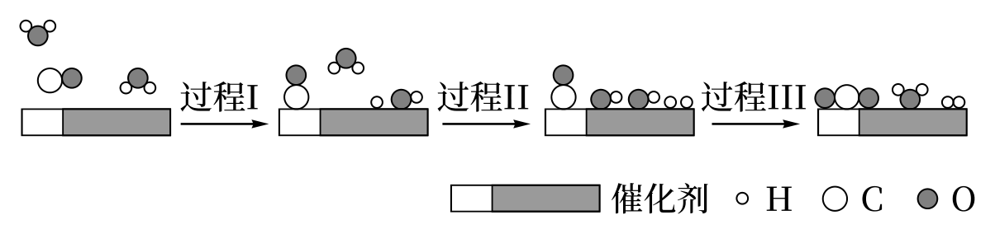
- A. 图示显示：起始时的 2 个 H₂O 最终都参与了反应
- B. 使用催化剂降低了水煤气变换反应的 ΔH
- C. 过程 I、过程 II 均为放热过程
- D. 过程 III 只生成了极性共价键
参考答案：
答案：A

第2题
来源：真题·省预赛 浙江2023
在体积为 1 L 的密闭容器中，进行如下化学反应：CO₂(g) + H₂(g) → CO(g) + H₂O(g)，其化学平衡常数 K 和温度 t 的关系：700 °C，K = 0.6；830 °C，K = 1.0。下列说法正确的是
- A. 生成 CO 和 H₂O 的反应为吸热反应
- B. 平衡时通入 H₂ 平衡向正反应方向移动，H₂ 的转化率增大
- C. 700 °C 达平衡后，再充入 1.0 mol H₂，K 值增大，平衡正向移动
- D. 830 °C 时反应 CO(g) + H₂O(g) → CO₂(g) + H₂(g) 的平衡常数为 1
参考答案：
答案：AD

第3题
来源：真题·省预赛 浙江2021 曾用于：预赛基础卷I
700 °C 时，向容积为 2 L 的密闭容器中充入一定量的 CO 和 H₂O，发生反应 CO(g) + H₂O(g) ⇌ CO₂(g) + H₂(g)。反应过程中测定的部分数据见下表（表中 t₂ > t₁，t₂ 时达平衡）：
反应时间/s | n(CO)/mol | n(H₂O)/mol
0 | 1.20 | 0.60
t₁ | 0.80 | —
t₂ | — | 0.20
下列说法正确的是
- A. 反应在 t₁ 秒内的平均速率为 v(H₂) = 0.40/t₁ mol L⁻¹ s⁻¹
- B. 其他条件不变，向平衡体系再通入 0.20 mol CO、0.20 mol H₂O 和 0.60 mol H₂，平衡不移动
- C. 其他条件不变，向平衡体系再通入 0.20 mol H₂O，达到新平衡时 CO 转化率减小
- D. 温度升至 800 °C，上述反应平衡常数为 0.86，则正反应为吸热反应
参考答案：
答案：B

第4题
来源：真题·省预赛 浙江2023 曾用于：预赛基础卷I
一定温度下，在密闭容器中发生反应：BaSO₄(s) + 4 H₂(g) → BaS(s) + 4 H₂O(g)，ΔH > 0。下列说法正确的是
- A. 在恒容条件下，向平衡体系中充入惰性气体，平衡不移动
- B. 在恒压条件下，向平衡体系中加入 H₂，BaSO₄ 的转化率不变
- C. 混合气体的物质的量不再发生变化可说明反应达到平衡
- D. 该反应在任何温度下都能自发进行
参考答案：
答案：A

第5题
来源：真题·省预赛 浙江2021
t °C 时，在一密闭容器中充入 2 mol A 和 3 mol B，发生如下化学反应：a A(g) + B(g) ⇌ C(g) + D(g)。已知，平衡时，c(A)·c(B) = c(C)·c(D)，然后在温度不变的情况下，扩大容器容积至原来 10 倍，结果 A 的百分含量始终未有改变，则下列说法错误的是
- A. a = 1
- B. B 的转化率为 24%
- C. 平衡常数 K = 1
- D. 温度不变的情况下，扩大容器容积，平衡不移动
参考答案：
答案：B

第6题
来源：真题·省预赛 浙江2023 曾用于：预赛基础卷II
恒容，NO 和 O₂ 的起始浓度一定的条件下，发生反应 2 NO(g) + O₂(g) → 2 NO₂(g)。催化反应相同时间，测得不同温度下 NO 转化为 NO₂ 的转化率如下图所示。下列说法正确的是
NO 转化率–温度图（原卷第6页）：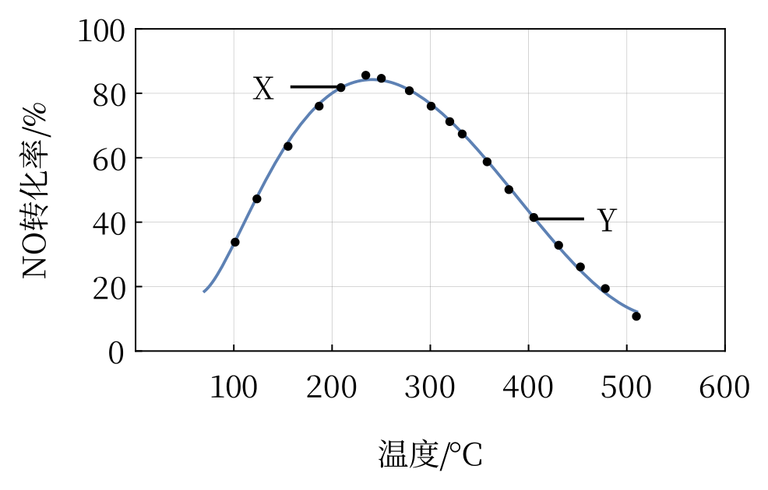
- A. Y 点 ν正(NO) < X 点 ν逆(NO₂)
- B. 图中 Y 点条件下，延长反应时间能提高 NO 转化率
- C. Y 点对应的平衡转化率低于 X 点对应的平衡转化率
- D. Y 点时 NO 转化率为 40%，则 Y 点平衡常数 K = 4000
参考答案：
答案：C

第7题
来源：真题·第36届初赛第二场 曾用于：化学原理阶段测试卷
关联小问：题-036b-6-SPS与ME反应方程式及平衡常数 | 题-036b-6-SPS与ME反应方程式及平衡常数
电镀铜是电子工业中的关键技术之一。电镀铜的基本电化学过程如下：
- ${Cu}^{2+}+e^{−}→{Cu}^{+}$ (慢)
- ${Cu}^{+}+e^{−}→Cu$ (快)
在电解体系中引入各种有机配体或者添加剂，可以改进电解效率和镀层品质。末端含有磺酸基团的短碳链的二硫化物或硫醇（分子式见下图），如 SPS（二硫二丙烷磺酸）和 MPS（3-巯基-1-丙烷磺酸），常用作镀铜工艺的加速剂。有研究认为 SPS 或 MPS 加速电镀铜沉积的原因是因为它们能促进 ${Cu}^{2+}$ 还原为 ${Cu}^{+}$ 的反应。
鉴于难以采用电化学方法直接测定该电对的电极电势，研究人员设计了巧妙的方法，通过 $​^{1}$H NMR 谱的定量分析（谱峰面积正比于氢原子的数目），间接求算电极电势。该方法具体实验如下：298 K 下，在氮气保护下将 SPS 和 ME（巯基乙醇）在密封容器中混合，二者起始浓度分别为 10.0 mmol L⁻¹ 和 20.0 mmol L⁻¹ 。待反应达平衡后，测试混合体系的 $​^{1}$H NMR，发现 MPS 和 SPS 的 $β$ 位氢原子的谱峰（分别在 2.02 ppm 和 2.15 ppm 处）面积比为 1.00:1.00。ME 氧化产物为 DE，已知 $E^{⊖}(DE/ME)=0.153 V$ 。
写出 SPS 和 ME 反应的方程式。计算该反应的平衡常数（提示：可以采用简写符号）。
关联小问：题-036b-6-SPS与ME反应方程式及平衡常数 | 题-036b-6-SPS与ME反应方程式及平衡常数
计算电极反应 $SPS+2H^{+}+2e^{−}→2MPS$ 的标准电极电势。
关联小问：题-036b-6-SPS与ME反应方程式及平衡常数 | 题-036b-6-SPS与ME反应方程式及平衡常数
实验中观察到 ${Cu}^{2+}$ 可以将 MPS 氧化为 SPS 并形成配合物 ${Cu}^{I}(MPS)$ （反应 1）而吸附在镀件表面，${Cu}^{I}(MPS)$ 获得电子在镀件表面发生电沉积并放出 MPS（反应 2），写出反应方程式。
参考答案：
（1） 题目中给出了 4 个参与电镀铜过程的有机加速剂的结构，其中的关键部分在于巯基和二硫键属于一对氧化还原电对。二硫键是”中间氧化态”的结构，广泛存在于无机和有机化合物中，其还原态为 -2 价的硫离子或巯基，氧化态为磺酸、亚磺酸类化合物。故 SPS 与 ME 反应，产物应为 MPS 和 DE：
$$SPS+2ME→DE+2MPS$$
上述反应平衡常数的计算，需结合 $​^{1}$H NMR 谱对平衡体系中物种 $β$-氢谱峰的面积比测定：反应达平衡后，MPS 和 SPS 的 $β$-H 谱峰面积比为 1.00:1.00；而 MPS 和 SPS 分别有 2 个和 4 个 $β$-H，故 [MPS]/[SPS] = 2.00。又由于 SPS 的还原产物为 MPS，由物料守恒，有
$$[SPS]+\frac{[MPS]}{2}=10.0{mmolL}^{−1}$$
可解得 $[SPS]=5.00 mmol L^{−1}$ , $[MPS]=10.0 mmol L^{−1}$ 。由反应的计量关系，可得另外两物种 ME 和 DE 的平衡浓度：
格外注意：SPS 是一个对称结构，很多粗心大意的同学误以为 SPS 只有 2 个 $β$ -H。
$$\begin{matrix}[ME]=20.0{mmolL}^{−1}−2×5.0{mmolL}^{−1}=10.0{mmolL}^{−1} \\ =5.0{mmolL}^{−1} \\ \end{matrix}$$
故反应的平衡常数为
$$K^{⊖}=\frac{\left(\frac{[DE]}{c^{⊖}}\right){\left(\frac{[MPS]}{c^{⊖}}\right)}^{2}}{{\left(\frac{[ME]}{c^{⊖}}\right)}^{2}\left(\frac{[SPS]}{c^{⊖}}\right)}=\frac{0.00500×{0.0100}^{2}}{{0.0100}^{2}×0.00500}=1.00$$
注意 $c^{⊖}=1 mol L^{−1}=$ 1000 mmol $L^{−1}$ 。
· 知识点映射
知识点 | 直接关联
电化学平衡
NMR 定量分析
平衡常数计算
物料守恒
· 解题思路
- 写出反应方程式：SPS + 2ME → DE + 2MPS
- 利用 NMR 谱峰面积比确定 [MPS]/[SPS] = 2.00
- 根据物料守恒计算各物种的平衡浓度
- 代入平衡常数表达式计算 $K^{⊖}$
· 易错分析
- SPS 的 β-H 数目错误：SPS 为对称结构，有 4 个 β-H，不是 2 个
- 物料守恒列错：未正确考虑 SPS 与 MPS 的计量关系
- 标准浓度换算错误：$c^{⊖}=1 mol L^{−1}=1000 mmol L^{−1}$
- 有效数字处理不当
（2） 由于反应
$$SPS+2ME→DE+2MPS K^{⊖}=1.00$$
是氧化还原反应，有平衡常数和反应的标准电动势之间的关系：
$$Δ_{r}G_{m}^{⊖}=RTlnK^{⊖}=−nFE^{⊖}$$
由 $K^{⊖}=1.00$ 可以直接得到反应的标准电动势 $E^{⊖}=0.00 V$ 。反应中的两个电对标准电极电势之差即为反应的标准电动势，有
$$E^{⊖}=E^{⊖}(SPS/MPS)−E^{⊖}(DE/ME)=0.00V$$
故
$$E^{⊖}(SPS/MPS)=E^{⊖}(DE/ME)=0.153V=0.15V$$
有效数字不修约亦可。
· 知识点映射
知识点 | 直接关联
标准电极电势
能斯特方程
热力学关系（$ΔG^{⊖}=−nFE^{⊖}$）
平衡常数与电动势的关系
· 解题思路
- 利用 6-1 的结果 $K^{⊖}=1.00$
- 由 $Δ_{r}G_{m}^{⊖}=−RTlnK^{⊖}=−nFE^{⊖}$，当 $K^{⊖}=1$ 时，$E^{⊖}=0$
- 反应的标准电动势等于两个电对标准电极电势之差
- $E^{⊖}(SPS/MPS)=E^{⊖}(DE/ME)=0.153 V$​
· 易错分析
- 公式混淆：混淆 $ΔG^{⊖}$ 与 $E^{⊖}$ 的关系
- n 的取值错误：反应中转移电子数 n = 2
- 有效数字处理：0.153 V 或修约为 0.15 V 均可
（3） 根据题目中的信息，可写出反应方程式：
反应 1：
$$2{Cu}^{2+}+4MPS→2{Cu}^{I}(MPS)+SPS+4H^{+}$$
反应 2：
$${Cu}^{I}(MPS)+H^{+}+e^{−}→Cu+MPS$$
同样，用代号表示化合物时需要注意计量数的配平与补足易忽略的 $H^{+}$ 、 $H_{2}O$ 等小分子（离子）。
若认为与 $Cu(I)$ 配位的 MPS 是未电离的分子形式，方程式写为
反应 1’：
$$2{Cu}^{2+}+4MPS→2{Cu}^{I}(MPS)^{+}+SPS+2H^{+}$$
反应 2’：
$${Cu}^{I}(MPS)^{+}+e^{−}→Cu+MPS$$
也是合理的。
· 知识点映射
知识点 | 直接关联
电镀铜
电化学反应
配合物化学
氧化还原反应
· 解题思路
- 反应 1：$Cu^{2+}$ 氧化 MPS 为 SPS，自身还原为 Cu(I)-MPS 配合物
- 反应 2：Cu(I)-MPS 配合物在电极表面获得电子，还原为 Cu 单质，释放 MPS
- 注意配平和补充 $H^{+}$
· 易错分析
- 忽略 $H^{+}$ 的配平：未注意反应中需要补充 $H^{+}$
- 电荷不守恒：离子方程式中电荷未配平
- 配合物形式错误：未明确 Cu(I)-MPS 配合物的电荷状态

第8题
来源：高中化学竞赛教程·第二分册 曾用于：二分册专项卷IX
$N_{2}O_{5}$ 的分解反应为
$$2N_{2}O_{5}(g)→4NO_{2}(g)+O_{2}(g)$$
在 340 K 测得实验数据如下：
t/min | 0 | 1 | 2 | 3 | 4 | 5
$c(N_{2}O_{5})/(mol⋅L^{−1})$​ | 1.00 | 0.70 | 0.50 | 0.35 | 0.25 | 0.17
试计算该反应进行 1 min 和 3 min 时的反应速率。
参考答案：
1 min 时，$v=0.11 mol⋅L^{−1}⋅min^{−1}$；3 min 时，$v=0.065 mol⋅L^{−1}⋅min^{−1}$。
过程探究 以 $c(N_{2}O_{5})$ 为纵坐标，$t$ 为横坐标作图，可得 $N_{2}O_{5}$ 浓度随时间变化曲线。
在曲线上任一点作切线，其斜率即为该时刻的 $\frac{dc}{dt}$。
1 min 时
$$\text{斜率}=\frac{(0.92−0) mol⋅L^{−1}}{(0−4.1) min}=−0.22 mol⋅L^{−1}⋅min^{−1} (\text{取 A、B 两点})$$
$$v=\frac{1}{ν}\frac{dc}{dt}=−\frac{1}{2}\left(−0.22 mol⋅L^{−1}⋅min^{−1}\right)=0.11 mol⋅L^{−1}⋅min^{−1}$$
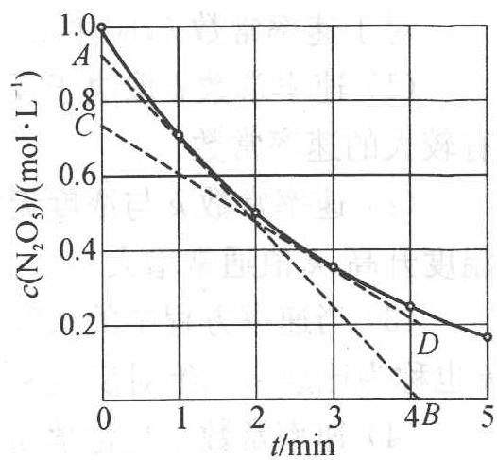 $N_{2}O_{5}$ 分解的 $c−t$ 曲线
3 min 时
$$\text{斜率}=\frac{(0.73−0.20) mol⋅L^{−1}}{(0−4.2) min}=−0.13 mol⋅L^{−1}⋅min^{−1} (\text{取 C、D 两点})$$
$$v=\frac{1}{ν}\frac{dc}{dt}=−\frac{1}{2}\left(−0.13 mol⋅L^{−1}⋅min^{−1}\right)=0.065 mol⋅L^{−1}⋅min^{−1}$$
参考解答 1 min 时，$v=0.11 mol⋅L^{−1}⋅min^{−1}$；3 min 时，$v=0.065 mol⋅L^{−1}⋅min^{−1}$。

第9题
来源：高中化学竞赛教程·第二分册 曾用于：二分册专项卷VII
1000 K 时的一个平衡体系中含 $NH_{3} 0.102 mol⋅L^{−1}$，$N_{2} 1.03 mol⋅L^{−1}$，$H_{2} 1.62 mol⋅L^{−1}$。计算 1000 K 时反应 $N_{2}(g)+3H_{2}(g)⇌2NH_{3}(g)$ 的 $K_{c}$、$K_{p}$。
参考答案：
$K_{c}$ 为 $2.38×{10}^{−3} (mol⋅L^{−1})^{−2}$，$K_{p}$ 为 $3.44×{10}^{−11} (kPa^{−2})$。
过程探究 计算 $K_{c}$ 需要知道每种物质的平衡浓度（$mol⋅L^{−1}$），各物质的平衡浓度已在题中给出：$[NH_{3}]=0.102 mol⋅L^{−1}$，$[N_{2}]=1.03 mol⋅L^{−1}$，$[H_{2}]=1.62 mol⋅L^{−1}$，所以
$$K_{c}=\frac{[NH_{3}]^{2}}{[N_{2}][H_{2}]^{3}}=\frac{(0.102)^{2}}{(1.03)(1.62)^{3}}=2.38×{10}^{−3} (mol⋅L^{−1})^{−2}$$
计算 $K_{p}$：
解法 1 计算 $K_{p}$ 需要知道每种物质的平衡分压，可近似地把上述气体看成理想气体，因此可用 $pV=nRT$ 来计算 $p$，$p=\left(\frac{n}{V}\right)RT=cRT$。
因为
$$p(NH_{3})=(0.102)×(RT), p(N_{2})=(1.03)×(RT), p(H_{2})=(1.62)×(RT)$$
所以
$$K_{p}=\frac{p^{2}(NH_{3})}{p(N_{2})×p^{3}(H_{2})}=3.44×{10}^{−11} (kPa^{−2})$$
解法 2 利用 $K_{p}$ 与 $K_{c}$ 的关系式 $K_{p}=K_{c}(RT)^{Δn}$ 来计算 $K_{p}$：
$$K_{p}=2.38×{10}^{−3}×(8.314×1000)^{−2}=3.44×{10}^{−11} (kPa^{−2})$$
此处 $Δn$ 等于生成物化学计量数之和减去反应物化学计量数之和。
参考解答 $K_{c}$ 为 $2.38×{10}^{−3} (mol⋅L^{−1})^{−2}$，$K_{p}$ 为 $3.44×{10}^{−11} (kPa^{−2})$。

第10题
来源：高中化学竞赛教程·第二分册 曾用于：二分册专项卷V
2 某化学科研小组研究在其他条件不变时, 改变某一条件对 $A_{2}(g)+3B_{2}(g)⇌2{AB}_{3}(g)$ 化学平衡状态的影响, 得到如右图所示的变化规律 (图中 $T$ 表示温度，n 表示物质的量），根据如图可得出的判断结论正确的是（ ）。
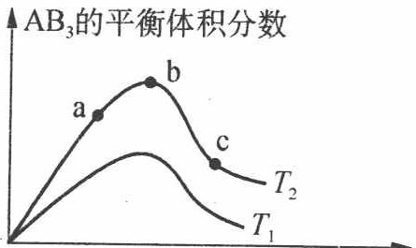
A. 正反应一定是放热反应 B. 达到平衡时 $A_{2}$ 的转化率大小为：b > a > c C. 正反应一定是吸热反应，且 $T_{2}>T_{1}$ D. b 点时，平衡体系中 A、B 原子数之比接近 1:3
参考答案：
答案（原书答案区）
- D。由于题中没有给出我们反应具体进程中三种物质的浓度, 只有平衡态时产物的体积分数, 无从得知温度的高低关系, 也无从得知反应的热效应, 故 AC 两项不正确; B 项中, 求 A 物质的转化率, 注意到该图的横轴为 B 的起始物质的量, 由化学平衡的相关知识易得 B 的物质的量越大, A 的转化率也就越大, 故转化率大小应为 c > b > a; b 点为产物体积分数的最大值, 故 A 和 B 物质的投料比应等于产物中 A、B 原子的比即为 1:3; 故答案为 D。

第11题
来源：高中化学竞赛教程·第二分册 曾用于：二分册专项卷XI
3 难挥发性二硫化钽 $\left({TaS}_{2}\right)$ 可采用如右图装置提纯。将不纯的 $TaS_{2}$ 粉末装入石英管一端，抽真空后引入适量碘并封管，置于加热炉中。反应如下：
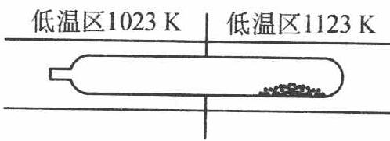
$${TaS}_{2}(s)+2I_{2}(g)\overset{1123 K}{⇌} (1023 K){TaI}_{4}(g)+S_{2}(g)$$
下列说法正确的是( )。 A. 在不同温度区域, $TaI_{4}$ 的量保持不变 B. 在提纯过程中, $I_{2}$ 的量不断减少 C. 在提纯过程中, $I_{2}$ 的作用是将 $TaS_{2}$ 从高温区转移到低温区 D. 该反应的平衡常数与 $TaI_{4}$ 和 $S_{2}$ 的浓度乘积成反比
参考答案：
答案（原书答案区）
- C。在图中高温区放 $TaS_{2}$ 和 $I_{2}$ 反应生成 $TaI_{4}$ 和 $S_{2}$ 气体；在低温区 $TaI_{4}$ 与 $S_{2}$ 反应又生成固体 $TaS_{2}(s)$ 和 $I_{2}$ 气体，达到提纯的目的。

第12题
来源：高中化学竞赛教程·第二分册 曾用于：二分册专项卷X
在碱性溶液中，次磷酸根离子 $\left(H_{2}{PO}_{2}^{−}\right)$ 分解为亚磷酸根离子 $\left({HPO}_{3}^{2−}\right)$ 和氢气，反应式为
$$H_{2}{PO}_{2}^{−}(aq)+{OH}^{−}(aq)→{HPO}_{3}^{2−}(aq)+H_{2}(g)$$
在一定的温度下，实验测得下列数据：
实验编号 | $c(H_{2}PO_{2}^{−})$/(mol·L⁻¹) | $c(OH^{−})$/(mol·L⁻¹) | $v$/(mol·L⁻¹·s⁻¹)
1 | 0.10 | 0.10 | $5.30×{10}^{−9}$​
2 | 0.50 | 0.10 | $2.67×{10}^{−8}$​
3 | 0.50 | 0.40 | $4.25×{10}^{−7}$​
试求：(1) 速率方程式；
- 速率常数 k；
- $c(H_{2}{PO}_{2}^{−})=c({OH}^{−})=1.0 mol⋅L^{−1}$ 时，10 L 溶液在 2.0 s 时间内放出 $H_{2}$ 的体积为多少（标准状况下）？
参考答案：
过程探究（原书 L239~303）
本题涉及的是非基元反应，不能直接使用质量作用定律。非基元反应必须通过实验来确定其速率方程式。本题介绍一种比较简单的由实验确立速率方程式的方法——改变物质数量比例法。
- 设 $x$ 和 $y$ 分别为 $H_{2}PO_{2}^{−}$ 和 $OH^{−}$ 的反应级数，把三组数据代入并用②÷①、③÷②：
$$\frac{2.67×{10}^{−8}}{5.30×{10}^{−9}}={\left(\frac{0.50}{0.10}\right)}^{x}⇒5.0={5.0}^{x}, x=1.0$$
$$\frac{4.25×{10}^{−7}}{2.67×{10}^{−8}}={\left(\frac{0.40}{0.10}\right)}^{y}⇒16={4.0}^{y}, y=2.0$$
所以速率方程式为 $v=k c(H_{2}{PO}_{2}^{−})⋅c^{2}({OH}^{−})$。
- 取第一组数据：
$$k=\frac{5.30×{10}^{−9}}{0.10×(0.10)^{2}}=5.3×{10}^{−6} L^{2}⋅mol^{−2}⋅s^{−1}$$
- $v=5.3×{10}^{−6}×1.0×(1.0)^{2}=5.3×{10}^{−6} mol⋅L^{−1}⋅s^{−1}$​
$$V=5.3×{10}^{−6}×10×2.0×22.4×{10}^{3} mL⋅mol^{−1}=2.4 mL$$
参考解答（1）$v=k c(H_{2}PO_{2}^{−})⋅c^{2}(OH^{−})$；（2）$k=5.3×{10}^{−6} L^{2}⋅mol^{−2}⋅s^{−1}$；（3）$H_{2}$ 体积为 2.4 mL。

第13题
来源：高中化学竞赛教程·第二分册 曾用于：二分册专项卷IX
反应 $CO(g)+H_{2}O(g)⇌H_{2}(g)+CO_{2}(g)$ 在密闭容器中建立平衡，749 K 时平衡常数 $K_{c}=2.60$。试回答：
- 计算物质的量之比 $\left(H_{2}O/CO\right)$ 为 1 时 CO 的理论转化率；
- 计算物质的量之比 $\left(H_{2}O/CO\right)$ 为 3 时 CO 的理论转化率；
- 根据计算结果说明浓度对化学平衡移动的影响。
参考答案：
过程探究（原书 L499~540）
- 设起始物质的浓度均为 $a mol⋅L^{−1}$，平衡时反应已消耗的物质的浓度为 $x mol⋅L^{−1}$，则
$$K_{c}=\frac{[H_{2}][CO_{2}]}{[CO][H_{2}O]}=\frac{x^{2}}{(a−x)^{2}}=2.60$$
即 $\frac{x}{a−x}=1.61$，解得 $x=0.617a$。理论转化率 $α=\frac{0.617a}{a}×100\%=61.7\%$。
- 设 $[CO]=b mol⋅L^{−1}$，$[H_{2}O]=3b mol⋅L^{−1}$，平衡时反应已消耗 $y mol⋅L^{−1}$，则
$$K_{c}=\frac{y^{2}}{(b−y)(3b−y)}=2.60$$
解得 $y=0.866b$。理论转化率 $α=\frac{0.866b}{b}×100\%=86.6\%$。
- 从计算结果可以看出：增加某一反应物（如 $H_{2}O$）的比例，平衡向右移动，从而提高另一反应物（如 CO）的理论转化率。
参考解答（1）61.7%；（2）86.6%；（3）增加某一反应物浓度，平衡会正向移动，从而提高另一反应物的转化率。

第14题
来源：高中化学竞赛教程·第二分册 曾用于：二分册专项卷II
③ 某学生用纯净的 Cu 与过量浓 $HNO_{3}$ 反应制取 $NO_{2}$，实验结果如图所示，对图中曲线的描述正确的是（ ）。
A. OA 段表示开始时，反应速率稍慢
B. AB 段表示反应速率较快，可能因为产物有催化作用
C. BC 段表示反应速率最快，在该时间内收集到的气体最多
D. OC 线表示随时间增加，反应速率逐渐增大
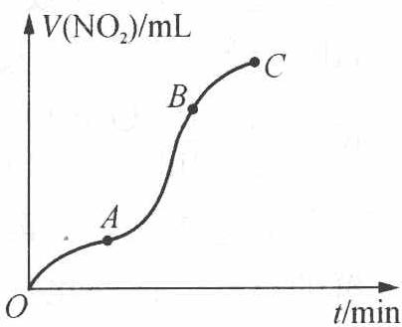
参考答案：
AB
本题解题时，必须知道 $V(NO_{2})−t$ 图像中每一时间段的 $\frac{ΔV}{Δt}$ 即为此段的平均反应速率，由此可知 A、B 选项符合题意。答案：AB。

第15题
来源：高中化学竞赛教程·第二分册 曾用于：二分册专项卷XI
⑤ 在一定体积的密闭容器中，进行如下反应：
$${CO}_{2}(g)+H_{2}(g)⇌CO(g)+H_{2}O(g)$$
其化学平衡常数 $K$ 和温度的关系如下表：
t/°C | 700 | 800 | 830 | 1000 | 1200
K | 0.6 | 0.9 | 1.0 | 1.7 | 2.6
根据以上信息做出下列判断，其中正确的是（ ）。
A. 此反应为吸热反应
B. 此反应只有在达到平衡时，密闭容器中的压强才不再变化
C. 此反应在 ${1000}^{∘}C$ 达到平衡时，$\frac{c({CO}_{2})⋅c(H_{2})}{c(CO)⋅c(H_{2}O)}$ 约为 0.59
D. ${1100}^{∘}C$ 时，此反应的 K 值可能为 0.9
参考答案：
AC
由题意知，随着温度的升高 K 值增大，即升高温度平衡正向移动，因此该反应为吸热反应，故 A 选项符合题意。
上述反应是一个在体积固定的密闭容器中达到平衡的气相反应，且反应前后气体的分子数没有变化，即压强一直保持恒定，故 B 选项不符合题意。
由于 $\frac{c(CO_{2})⋅c(H_{2})}{c(CO)⋅c(H_{2}O)}=\frac{1}{K({1000}^{∘}C)}=\frac{1}{1.7}≈0.59$，故 C 选项符合题意。${1100}^{∘}C$ 时的 K 值应该介于 $K({1000}^{∘}C)$ 和 $K({1200}^{∘}C)$ 之间，即 $1.7<K({1100}^{∘}C)<2.6$，因此 $K({1100}^{∘}C)$ 不可能为 0.9，故 D 选项不符合题意。
答案：AC。

第16题
来源：高中化学竞赛教程·第二分册
⑧ 2000 年是勒沙特列(Le Chatelier 1850—1936)诞生 150 周年。请用勒沙特列原理解释如下生活中的常见现象：打开冰镇啤酒瓶把啤酒倒入玻璃杯，杯中立即泛起大量泡沫。
参考答案：
- 啤酒瓶中二氧化碳气体与啤酒中溶解的二氧化碳达到平衡：$CO_{2}(g)⇌CO_{2}(aq)$。打开啤酒瓶，二氧化碳气体的压力下降，根据勒沙特列原理，平衡向放出二氧化碳气体的方向移动，以减弱气体压力下降对平衡的影响。
- 温度是保持平衡的条件，玻璃杯的温度比冰镇啤酒的温度高，根据勒沙特列原理，平衡应向减弱温度升高的方向移动，即应向吸热方向移动。从溶液中放出二氧化碳气体是吸热的，因而平衡向放出二氧化碳气体的方向移动。
综上，压强减小与温度升高两个因素都使平衡向放出 $CO_{2}$ 气体的方向移动，故杯中立即泛起大量泡沫。

第17题
来源：真题·第39届初赛
氢的高效存储是氢能产业的重大挑战。高压下氢气行为偏离理想气体，用 van der Waals 方程描述：
$$\left(p+\frac{a}{V_{m}^{2}}\right)(V_{m}−b)=RT$$
对 $H_{2}$：$a=0.02476 J m^{3} mol^{−2}$，$b=2.661×{10}^{−5} m^{3} mol^{−1}$。
6.1.1 293 K 下，要达到 $20.0 kg m^{−3}$ 的储氢密度，所需压力为多少 bar？
6.1.2 293 K 下，将储氢密度由 $20.0$ 提高至 $40.0 kg m^{−3}$，所需压力（ ）：(a) 为原来的 2 倍 (b) 低于原来的 2 倍 (c) 高于原来的 2 倍 (d) 无法确定
6.1.3 工业上储氢罐的压强很少高于 700 bar，简要分析其原因。
6.2 液相储氢：$H_{2}$ 液化后可在 1~4 bar 下稳定存储。已知 $H_{2}$ 三相点（$7.041 kPa, −{259.35}^{∘}C$），临界点（$12.86 bar, −{240.21}^{∘}C$）。
6.2.1 可能观察到液态氢的温度有（ ）：(a) 16 K (b) 25 K (c) 77 K (d) 293 K
6.2.2 计算 $H_{2}$ 在 27.15 K 液化所需的压力，并说明采取了哪些近似。
6.2.3 若液氢的状态也可近似用 van der Waals 方程描述，计算液氢密度的上限（单位：$kg m^{−3}$）。
6.3 有机液态储氢载体（LOHC）：N-乙基咔唑（NEC）及其全氢化产物 12H-NEC 可逆转变。12H-NEC 式量 207.36，密度 $ρ$（$g cm^{−3}$）与温度 $T$（K）的关系：
$$ρ=1.1482329−0.0007092T$$
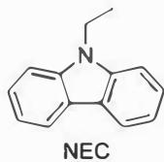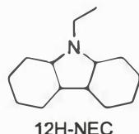
6.3.1 计算 293.0 K 时 12H-NEC 的储氢密度（$kg m^{−3}$）。
6.3.2 画结构式子题（依赖图片）——12H-NEC 脱氢生成 8H-NEC（产物1）和 4H-NEC（产物2），画出结构。
6.3.3 12H-NEC 存在多少种立体异构体（包含对映异构体）？
6.3.4 画结构式子题——12H-NEC 脱氢吸热，画出脱氢温度最低的异构体结构。
6.4 MOF-5 多孔吸附储氢。$H_{2}$ 在 MOF-5 表面吸附：$ΔH_{ads}=−5.20 kJ mol^{−1}$，$ΔS_{ads}=−80.3 J mol^{−1} K^{−1}$，服从 Langmuir 吸附等温式：$\frac{Γ}{Γ_{∞}}=\frac{Kp}{1+Kp}$，MOF-5 密度 $0.30 g cm^{−3}$，77 K、100 bar 下可吸附 $7.5 wt\%$ 的 $H_{2}$。比孔容 $1.27 cm^{3} g^{−1}$。
6.4.1 计算 77 K 下 MOF-5 通过表面吸附能达到的最大储氢密度（$kg m^{−3}$）。
6.4.2 向 $1.00 L$ 储氢罐装填满 MOF-5 后，77 K、100 bar 下储氢量为未装填 MOF-5 的多少倍？（孔中 $H_{2}$ 符合 vdW 方程，$V_{m}=6.853×{10}^{−5} m^{3} mol^{−1}$）
参考答案：
（1） 6.1.1 $V_{m}=M/ρ=2.016×{10}^{−3}/20.0=1.008×{10}^{−4} m^{3} mol^{−1}$
$$p=\frac{RT}{V_{m}−b}−\frac{a}{V_{m}^{2}}=\frac{8.314×293}{1.008×{10}^{−4}−2.661×{10}^{−5}}−\frac{0.02476}{(1.008×{10}^{−4})^{2}}$$
$$p=3.04×{10}^{7} Pa=304 bar$$
6.2.1 (a) 16 K 和 (b) 25 K。液态氢仅存在于三相点（14.01 K）和临界点（32.94 K）之间。
6.2.2 利用 Clausius-Clapeyron 方程（近似：$ΔH_{vap}$ 为常数）：$ln\frac{p_{2}}{p_{1}}=−\frac{ΔH_{vap}}{R}\left(\frac{1}{T_{2}}−\frac{1}{T_{1}}\right)$，从三相点和临界点估算 $ΔH_{vap}$，再外推至 27.15 K。近似：$ΔH_{vap}$ 不随温度变化；气相作理想气体处理。
6.2.3 液氢密度上限对应 van der Waals 方程中 $V_{m}→b$ 的极限：
$$ρ_{max}=\frac{M}{b}=\frac{2.016×{10}^{−3}}{2.661×{10}^{−5}}=75.8 kg m^{−3}$$
（实际液氢密度 ~70.8 kg/m³，略低于此极限。）
· 知识点映射 - van der Waals方程 — 非理想气体高压行为、排斥体积参数 $b$ 的物理意义 - 相图与相平衡 — 三相点/临界点、Clausius-Clapeyron 方程
· 解题思路 1. $ρ→V_{m}→$ 代入 vdW 方程求 $p$ 2. 密度翻倍 → $V_{m}$ 减半 → 非线性 → $p$ 增幅 > 2 倍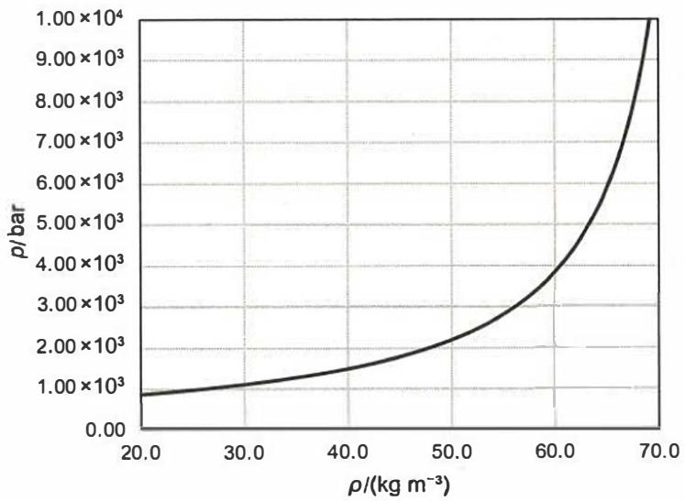3. $b$ 的物理意义：分子排斥体积 → 密度上限4. Clausius-Clapeyron：$lnp$ vs $1/T$ 近似线性
· 易错分析 - 单位换算：$kg/m^{3}→mol/m^{3}$（$M=2.016 g/mol=2.016×{10}^{−3} kg/mol$）- 认为 $b$ 等于分子本身体积（实际是 4 倍分子体积）- 液相温度范围：$T_{triple}∼T_{critical}$（14.01 K ~ 32.94 K）
（2） 6.3.1 $ρ=1.1482329−0.0007092×293.0=0.9404 g cm^{−3}$ 12H-NEC 质量储氢密度：每分子含 12 个 H（$12/207.36$）体积储氢密度：$0.9404×{10}^{3}×\frac{12}{207.36}=54.4 kg m^{−3}$
6.3.2 依赖图片，详见原题。NEC 骨架（咔唑+乙基）逐步脱氢产物。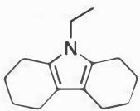 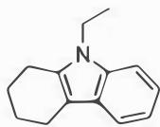
6.3.3 12H-NEC 有多个手性中心（环己烷型环上有多个 sp³ 碳）。需统计环上取代基的顺/反关系和手性碳。具体数目需要分析全部手性中心组合。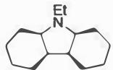 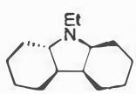
6.3.4 依赖图片——脱氢温度最低的异构体是热力学最不稳定的（脱氢为吸热反应，不稳定→易脱氢→温度低），即位阻最大的异构体。
6.4.1 100 bar 下表面覆盖率：先求 $K$（由 $ΔG_{ads}=ΔH−TΔS$）：
$$ΔG_{ads}=−5.20−77×(−80.3×{10}^{−3})=0.983 kJ mol^{−1}$$
$$K=exp(−ΔG/RT)=exp(−0.983/(0.008314×77))≈0.215$$
$$\frac{Γ}{Γ_{∞}}=\frac{0.215×100}{1+0.215×100}≈0.956$$
最大吸附量（$p→∞$，$Γ→Γ_{∞}$）：$m_{H_{2},max}=0.30×\frac{7.5\%}{0.956}=23.5 kg m^{−3}$
6.4.2 未装填 MOF-5（空罐，100 bar，77 K）：$n=pV/RT$ 需修正 vdW装填后：表面吸附 + 孔中 $H_{2}$孔中 $H_{2}$：$n_{pore}=V_{pore}/V_{m}=(1.00×{10}^{3}×0.30×1.27)/(6.853×{10}^{−5})/1000=5.56 mol$总储氢量 = 吸附量 + 孔中量 → 与空罐比较（约 数十倍，依赖于具体数值计算）。
· 知识点映射 - 平衡常数 — $ΔG$ 求 $K$、Langmuir 吸附等温式 - van der Waals方程 — 非理想气体实际应用 - 配位化学 — MOF 结构特点与吸附原理
· 解题思路 1. 密度-温度线性关系代入求 $ρ$ 2. 质量储氢密度 → 体积储氢密度（乘以材料密度）3. Langmuir 等温式：先求 $K$（$ΔG→K$），再求 $Γ/Γ_{∞}$ 4. MOF 储氢 = 表面吸附 + 孔道填充
· 易错分析 - 忽略 Langmuir 吸附的 $K$ 由热力学求得（$K=e^{−ΔG/RT}$）- 混淆质量储氢密度（wt%）和体积储氢密度（kg/m³）- 未区分表面吸附和孔道物理填充两个贡献- LOHC 中储氢密度计算遗漏了”12H”中 H 的占比
· 相关图片#
· 12H-NEC 立体异构体（6.3.3 剩余 8 种）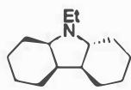 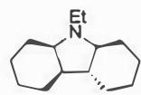 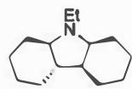 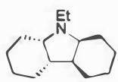 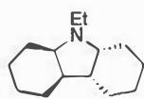 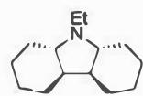 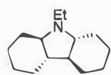 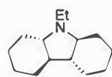#
· MOF 知识扩展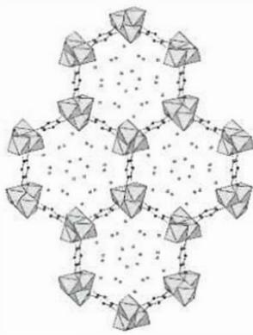 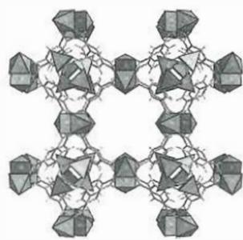 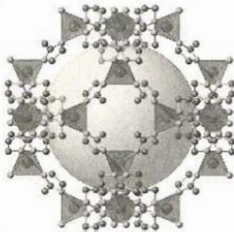 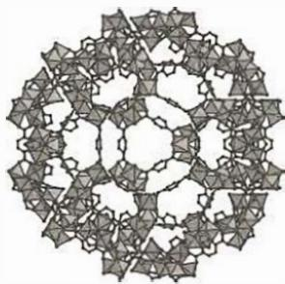 

第18题
来源：真题·第30届初赛
$N_{2}O_{4}$ 和 $NO_{2}$ 的相互转化 $N_{2}O_{4}( g)⇌2{NO}_{2}( g)$ 是讨论化学平衡问题的常用体系。已知该反应在 295 K 和 315 K 温度下的平衡常数 $K_{p}$ 分别为 0.100 和 0.400。将一定量的气体充入一个带活塞的特制容器，通过活塞移动使体系总压恒为 1 bar (1 bar = 100 kPa)。
计算 $295 K$ 下体系达到平衡时 $N_{2}O_{4}$ 和 ${NO}_{2}$ 的分压。
将上述体系温度升至 $315 K$，计算达平衡时 $N_{2}O_{4}$ 和 ${NO}_{2}$ 的分压。
计算恒压下体系分别在 315 K 和 295 K 达平衡时的体积比及物质的量之比。
保持恒压条件下，不断升高温度，体系中 ${NO}_{2}$ 分压最大值的理论趋近值是多少（不考虑其他反应）？根据平衡关系式给出证明。
上述体系在保持恒外压的条件下，温度从 295 K 升至 315 K，下列说法正确的是：
- 平衡向左移动
- 平衡不移动
- 平衡向右移动
- 三者均有可能
与体系在恒容条件下温度从 $295 K$ 升至 $315 K$ 的变化相比，恒压下体系温度升高，下列说法正确的是（简述理由，不要求计算）：
- 平衡移动程度更大
- 平衡移动程度更小
- 平衡移动程度不变
- 三者均有可能
参考答案：
（1）
- ${NO}_{2}$ 分压：$27.0 kPa$
- $N_{2}O_{4}$ 分压：$73.0 kPa$
题目给了 295 K 下的平衡常数 $K_{p}$，题干中的平衡常数没有单位，而该反应后分子数变多了，因此该 $K_{p}$ 指的是用压强表示的标准平衡常数 $K^{⊖}$。设 ${NO}_{2}$ 的分压为 x kPa，则 $N_{2}O_{4}$ 分压为 $(100−x)$ kPa。根据平衡常数表达式列出方程：
$$K^{⊖}=\frac{(x/p^{⊖})^{2}}{(100−x)/p^{⊖}}=0.100 (p^{⊖}=100 kPa)$$
$$x=27.0 kPa$$
所以 ${NO}_{2}$ 分压为 $27.0 kPa$，$N_{2}O_{4}$ 分压为 $73.0 kPa$。
· 知识点映射
知识点 | 说明
标准平衡常数 | $K^{⊖}$ 用相对分压表示，无量纲
分压计算 | 恒压条件下，各组分分压之和等于总压
平衡常数表达式 | $K^{⊖}=(p_{NO_{2}}/p^{⊖})^{2}/(p_{N_{2}O_{4}}/p^{⊖})$​
一元二次方程 | 列方程后求解得到平衡分压
· 易错分析
常见错误 | 正确思路
直接用分压而不除以pθ | 标准平衡常数需用相对分压
设N₂O₄分压为x | 设NO₂分压为x更便于列方程
忽略恒压条件 | 总压恒为1 bar = 100 kPa
计算错误 | 解方程得x=27.0（另一根不合理舍去）
（2）
- ${NO}_{2}$ 分压：$46.3 kPa$
- $N_{2}O_{4}$ 分压：$53.7 kPa$
与 6-1 解法相同，只需把平衡常数换作 0.400 即可：
$$K^{⊖}=\frac{(x/p^{⊖})^{2}}{(100−x)/p^{⊖}}=0.400$$
$$x=46.3 kPa$$
故 ${NO}_{2}$ 分压为 $46.3 kPa$，$N_{2}O_{4}$ 分压为 $53.7 kPa$。
· 知识点映射
知识点 | 说明
温度对平衡的影响 | 升温使K增大，平衡向吸热方向（右）移动
平衡常数应用 | 同一计算方法，只需更换K值
分压变化趋势 | 升温后NO₂分压增大，N₂O₄分压减小
· 易错分析
常见错误 | 正确思路
用错平衡常数 | 315K时K=0.400，不是0.100
认为分压不变 | 温度改变，平衡位置改变，分压随之改变
计算错误 | 解方程得x=46.3（另一根为负舍去）
（3）
- 物质的量之比：$n_{315}/n_{295}=1.12$
- 体积之比：$V_{315}/V_{295}=1.20$
此题中的恒量是氮元素的物质的量（因为是一个封闭的容器），抓住这一点可以先求算出前后的物质的量之比。设 295 K 时 ${NO}_{2}$ 有 27.0q mol，则 $N_{2}O_{4}$ 有 73.0q mol，故氮元素的总量为：
$$27.0q+73.0q⋅2=173.0q$$
设 315 K 时 ${NO}_{2}$ 有 $x mol$，$N_{2}O_{4}$ 有 $y mol$，可以列出方程组：
$$\left\{\begin{matrix}x+2y=173.0q \\ \frac{x}{y}=\frac{46.3}{53.7}\end{matrix}\right.$$
解得 $x=52.1q$，$y=60.4q$，因此物质的量之比为：
$$\frac{n_{2}}{n_{1}}=\frac{52.1q+60.4q}{27.0q+73.0q}=1.12$$
体积比为：
$$\frac{V_{2}}{V_{1}}=\frac{n_{2}T_{2}}{n_{1}T_{1}}=1.20$$
· 知识点映射
知识点 | 说明
物料守恒 | 封闭体系中氮元素总量不变
理想气体状态方程 | 恒压下V∝nT，体积比=物质的量比×温度比
分压比=物质的量比 | 恒压下各组分分压之比等于物质的量之比
联立方程求解 | 利用物料守恒和分压比建立方程组
· 易错分析
常见错误 | 正确思路
忽略氮元素守恒 | 用N原子总数守恒建立方程，而非分子数守恒
直接用分压计算物质的量 | 需结合总压和理想气体方程
体积比计算错误 | V₂/V₁ = (n₂T₂)/(n₁T₁) = 1.12 × (315/295) = 1.20
混淆物质的量比和体积比 | 两者不同，体积比还需乘温度比
（4） 理论趋近值为 1 bar，即 100 kPa。
设 ${NO}_{2}$ 分压为 $z$ bar，则 $N_{2}O_{4}$ 分压为 $(1−z)$ bar，根据平衡关系式：
$$K^{⊖}=\frac{z^{2}}{1−z}$$
有：
$$z^{2}+K^{⊖}z−K^{⊖}=0$$
$$z=\frac{−K^{⊖}+\sqrt{(K^{⊖})^{2}+4K^{⊖}}}{2}$$
根据：
$$Δ_{r}H_{m}^{⊖}−TΔ_{r}S_{m}^{⊖}=−RTlnK^{⊖}$$
分别将 295 K 下和 315 K 下的平衡常数代入，可得：
$$Δ_{r}H_{m}^{⊖}=53.6{ kJ mol}^{−1}$$
$$Δ_{r}S_{m}^{⊖}=143.2{ J mol}^{−1}{ K}^{−1}$$
式(1)变形，有：
$$\frac{Δ_{r}H_{m}^{⊖}}{T}−Δ_{r}S_{m}^{⊖}=−RlnK^{⊖}$$
当 $T$ 不断增大，$Δ_{r}H_{m}^{⊖}/T$ 趋近于零，因此有 $Δ_{r}S_{m}^{⊖}→RlnK^{⊖}$，继而：
$$K^{⊖}→e^{Δ_{r}S_{m}^{⊖}/R}=3.02×{10}^{7}$$
$$z=\frac{−K^{⊖}+\sqrt{(K^{⊖})^{2}+4K^{⊖}}}{2}=\frac{−K^{⊖}+\sqrt{(K^{⊖}+2)^{2}−4}}{2}$$
$$→\frac{−K^{⊖}+\sqrt{(K^{⊖}+2)^{2}}}{2}=1$$
故理论趋近值为 1 bar，即 100 kPa。
· 知识点映射
知识点 | 说明
极限分析 | T→∞时分析平衡常数和分压的极限行为
van’t Hoff方程 | 利用两个温度下的K值求ΔH和ΔS
热力学关系 | ΔGθ = ΔHθ - TΔSθ = -RTlnKθ
高温极限 | T→∞时ΔHθ/T→0，Kθ→exp(ΔSθ/R)
数学近似 | Kθ→∞时，z→1（总压）
· 易错分析
常见错误 | 正确思路
认为z趋近于0.5或其他值 | 需严格从热力学公式推导
未用两个温度下的K求ΔH和ΔS | 需要联立方程求热力学参数
忽略恒压条件 | 恒压下总压为1 bar，z最大不能超过1
数学推导不严谨 | 需展示K→∞时z→1的完整推导过程
单位混淆 | 最终答案为1 bar = 100 kPa
（5） (c) 平衡向右移动
由 6-1、6-2 问的计算可知，${NO}_{2}$ 分压从 27.0 kPa 增大到 46.3 kPa，故平衡向右移动。
该反应 $N_{2}O_{4}(g)⇌2{NO}_{2}(g)$ 为吸热反应（由6-4计算得 $Δ_{r}H_{m}^{⊖}=53.6{ kJ mol}^{−1}>0$），根据勒夏特列原理，升温使平衡向吸热方向（右）移动。
· 知识点映射
知识点 | 说明
Le Chatelier原理 | 升温使平衡向吸热方向移动
反应热判断 | 由K随温度变化判断反应吸热或放热
平衡移动方向 | K增大说明平衡向右（产物方向）移动
计算验证 | 6-1和6-2的计算结果直接证明平衡右移
· 易错分析
常见错误 | 正确思路
选(a)认为平衡左移 | 该反应为吸热反应，升温应右移
选(b)认为温度不影响平衡 | 温度改变平衡常数，必然影响平衡位置
选(d)认为不确定 | 由计算结果可明确判断平衡右移
混淆温度与催化剂 | 催化剂不改变平衡位置，温度会改变
（6） (a) 平衡移动程度更大
在恒容体系中，温度升高，由于平衡常数增大，平衡要向右移动，即 ${NO}_{2}$ 浓度增加，此时体系中分子数增加，压强增大，但是压强增大不利于反应向分子数多的方向移动，即在一定程度上抑制了平衡的右移。
在恒压体系中，温度升高平衡右移，体系分子数增加，由于压强不变，故体积增大，而体积增大利于反应向反应分子数增加的方向移动，即在一定程度上促进了平衡的右移。
不论如何考虑，都可以得到结论，即恒压体系下温度升高，平衡移动程度更大。
· 知识点映射
知识点 | 说明
恒容条件 | 升温→平衡右移→分子数增加→压强增大→抑制右移
恒压条件 | 升温→平衡右移→分子数增加→体积增大→促进右移
Le Chatelier原理 | 压强增大抑制分子数增加的方向；体积增大促进分子数增加的方向
平衡移动程度 | 恒压下平衡移动程度大于恒容
耦合效应 | 温度效应与压强/体积效应的耦合
· 易错分析
常见错误 | 正确思路
选(b)认为恒压移动更小 | 恒压下体积增大促进右移，程度更大
选(c)认为程度相同 | 恒容和恒压条件下副效应不同，程度不同
只考虑温度效应 | 需同时考虑温度升高引起的压强/体积变化对平衡的二次影响
理由表述不清 | 应分别分析恒容（压强增大抑制）和恒压（体积增大促进）的效应

第19题
来源：北斗学友竞赛模拟卷

· 题目
· 第八题：碳酸二甲酯的制备（13分，8%）
DMC[CO(OCH $​_{3}$ ) $​_{2}$ ]是一种重要的化工原料，广泛用于有机合成中，研究者研究了以 ${CO}_{2}$ 和 ${CH}_{3}OH$ 为原料的直接合成法。由于该反应在热力学上难以进行，研究者在反应体系中加入A（298K时，1atm时，其蒸气密度为 $1.88g/L$ ）后有效的提高了反应的产率。试回答下列问题：
8-1 给出 DMC 的系统命名
8-2 写出直接合成法合成 DMC 的方程式
8-3 写出 A 的结构简式
8-4 从化学平衡的角度分析 A 为什么可以提高 DMC 的产量
8-5 最早生产 DMC 的方法为光气甲醇法，但现在已经是淘汰工艺。已知光气甲醇法分两步进行，试写出两步反应方程式。
参考答案：
8（13分）
- 碳酸二甲酯 2分
- $2CH_{3}OH+CQ====CO(OCH)_{2}+H_{2}O$ 2分
- ${CHOCH}_{3}$ 2分
- ${CH}_{3}{OCH}_{3}+H_{2}O=2CHOH$ , 增加了甲醇的量, 减少了水的量, 有利于平衡向正反应方向移动 2分
$${COCl}_{2}+{CH}_{3}OH→{ClCOOCH}_{3}+HCl$$
$${ClCOOCH}_{3}+{CH}_{3}OH→({CH}_{3}O)_{2}CO+HCl$$
每个2分，共4分
总反应： ${COCl}_{2}+2{CH}_{3}OH→({CH}_{3}O)_{2}CO+2HCl$

第20题
来源：北斗学友竞赛模拟卷

· 题目
· 第 7 题（12 分，占 10%） $CO_{2}$ 的空气捕获与富集
7-1 对于下面的反应:
$${NH}_{4}{HCO}_{3}(s)→{NH}_{3}(g)+{CO}_{2}(g)+H_{2}O(g)$$
已知热力学数据:
物质 | $ΔH_{f}​^{θ}\left(kJ/mol\right)$​ | $S^{θ}\left(J/\left(mol⋅K\right)\right)$​
${NH}_{4}{HCO}_{3}\left( s\right)$​ | -851.6 | 160.4
${NH}_{3}\left( g\right)$​ | -45.9 | 192.8
${CO}_{2}\left( g\right)$​ | -393.5 | 213.7
$H_{2}O\left(g\right)$​ | -241.8 | 188.8
取 $H_{2}O$ 分压 100 kPa， $CO_{2}$ 分压 0.04 kPa， $NH_{3}$ 分压 100 kPa，计算碳酸氢铵的分解温度。
7-2 近日，某研究团队实现了低再生温度的 $CO_{2}$ 吸收材料的制备，研究人员将其命名为 COF-999。
7-2-1 目前的低再生温度的 $CO_{2}$ 吸收材料大多为多氨基材料。这类材料有一个缺点，那就是在长时间的使用过程中，在空气存在下可能经历自由基氧化过程而失活。请解释为何该类材料易被自由基氧化。
7-2-2 COF-999 的合成过程如下：1,3,5-三(4-氰甲基苯基)苯与 3,3’-双(6-叠氮基己氧基)-4,4’-联苯二甲醛在碳酸铯的作用下进行缩合（相关原料结构如下），得到 COF-999-N₃，随后在 PPh₃ 的作用下进行还原，再使用过量的氮丙啶处理即可得到产物 COF-999。请给出 COF-999-N₃ 的结构示意。（允许结构进行适当简化表达）
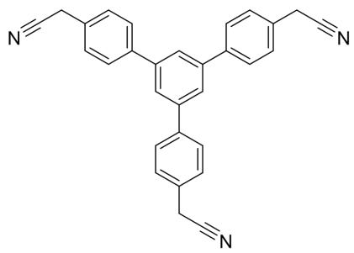
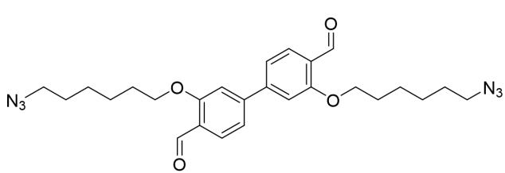
参考答案：
第7题（12分，占 $10\%$ ） ${CO}_{2}$ 的空气捕获与富集
7-1 取 $H_{2}O$ 分压 100 kPa， $CO_{2}$ 分压 0.04 kPa， $NH_{3}$ 分压 100 kPa，计算碳酸氢铵的分解温度。
$$ΔH^{θ}=\left[ΔH_{f}^{θ}({NH}_{3})+ΔH_{f}^{θ}({CO}_{2})+ΔH_{f}^{θ}(H_{2}O)\right]−ΔH_{f}^{θ}({NH}_{4}{HCO}_{3})$$
$$ΔH^{θ}=[(−45.9)+(−393.5)+(−241.8)]−(−851.6)=170.4kJ/mol$$
$$ΔS^{θ}=\left[S^{θ}({NH}_{3})+S^{θ}({CO}_{2})+S^{θ}(H_{2}O)\right]−S^{θ}({NH}_{4}{HCO}_{3})$$
$$ΔS^{θ}=[192.8+213.7+188.8]−160.4=434.9J/(mol⋅K)$$
$$ΔG^{θ}=−RTlnQ (1\text{分})$$
$$Q=\frac{(100kPa)×(0.04kPa)×(100kPa)}{(100kPa)^{3}}=\frac{100×0.04×100}{100^{3}}=0.0004$$
7-2-1 目前的低再生温度的 $CO_{2}$ 吸收材料大多为多氨基材料。这类材料有一个缺点，那就是在长时间的使用过程中，在空气存在下可能经历自由基氧化过程而失活。请解释为何该类材料易被自由基氧化。
氮 $α$ 位形成自由基由于氮的共轭而较稳定（2分）
· 7-2-2 请给出 COF-999-N₃ 的结构示意。（允许结构进行适当简化表达）
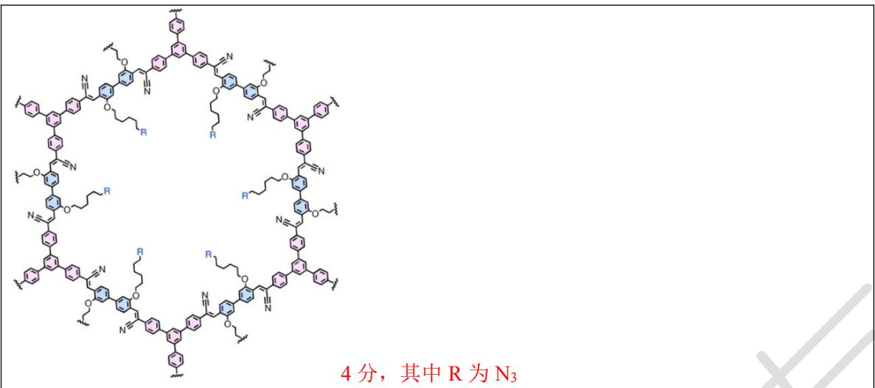

第21题
来源：北斗学友竞赛模拟卷

· 题目
· 第 7 题（21 分，占 11%） $CO_{2}$ 的空气捕获与富集
7-1 在溶液中，可以通过金属中心和 CO 的配位来实现 CO 的捕获。例如：将氯化亚铜溶于适量氨水，该溶液即可用于指示 CO 的存在。本题中所有平衡常数均为标准平衡常数。
7-1-1 假设希望将 a 克氯化亚铜溶于 b mL 1.0 M 氨溶液中，假设溶液中亚铜-氨配离子仅有 ${\left[Cu{\left({NH}_{3}\right)}_{2}\right]}^{+}$ 且该离子形成的稳定常数为 $K_{1}$ ，CuCl 的溶度积常数为 $K_{2}$ 。当 a 和 b 满足什么样的关系，CuCl 才能完全溶解？（提示，可以假设几乎所有 $Cu^{+}$ 都转化为 ${\left[Cu{\left({NH}_{3}\right)}_{2}\right]}^{+}$ ）
7-1-2 假设溶液中与 CO 相关的反应只有:
$${\left[Cu{\left({NH}_{3}\right)}_{2}\right]}^{+}+CO→{\left[Cu{\left({NH}_{3}\right)}_{2}(CO)\right]}^{+}$$
该反应在温度 $T_{3}$ 下的平衡常数为 $K_{3}$ ， $T_{4}$ 下的平衡常数为 $K_{4}$ 。假设只有当 $[Cu({NH}_{3})_{2}(CO)]^{+}$ 的浓度是 $[Cu({NH}_{3})_{2}]^{+}$ 浓度的两倍以上时，才能检测出 CO。计算在任意温度 $T_{5}$ 下 CO 检出的临界压力。
7-2 一部分 Fe(II) 配合物也可以用于 CO 的捕获，并且许多情况下可以观察到磁矩变化。你认为 CO 捕获后磁矩通常增大还是减小？为什么？
7-3 科学家使用金属铜作为电极表面，成功实现了一氧化碳的双分子还原制备乙醇。
7-3-1 假设电流转化效率为 100%，忽略其他副反应，使用 20 mA 的电流电解 12 h，可以使多少体积（标况下）的一氧化碳转化为乙醇？
7-3-2 科学家利用谱学手段对 CO 在 Cu 表面的吸附过程进行了测定。你认为 CO 吸附过程的过程焓变和熵变是大于零还是小于零？
7-3-3 电解液的环境，如阳离子类型，也会对 CO 在 Cu 表面的吸附焓变造成影响。实验测得，CO 吸附过程的焓变以及熵变顺序随阳离子的变化趋势均为： $Li^{+}<Na^{+}<K^{+}<Cs^{+}$ 。在其他条件都相同的情况下，CO 在 Cu 表面的吸附率如何变化？
7-3-4 你认为，电解液中的电解质分别为 LiOH 和 CsOH 时，何者 CO 电化学还原的速率更快？
附加题（本题不计入总分）
为何 CO 吸附过程的焓变以及熵变顺序随阳离子的变化趋势均为： $Li^{+}<Na^{+}<K^{+}<Cs^{+}$ ?
有机化学部分可能用到的缩写：
Ts，对甲苯磺酰基； py，吡啶；
quinoline，喹啉； Boc，叔丁氧羰基；
DEAD，偶氮二甲酸二乙酯；
TMS，三甲基硅基；
Tf，三氟甲磺酰基；
KHMDS，六甲基二硅基氨基锂；
DMSO，二甲亚砜；
TBAF，四丁基氟化铵
参考答案：
· 第 7 题（21 分，占 11%） CO₂ 的空气捕获与富集
7-1 在溶液中，可以通过金属中心和 CO 的配位来实现 CO 的捕获。例如：将氯化亚铜溶于适量氨水，该溶液即可用于指示 CO 的存在。本题中所有平衡常数均为标准平衡常数。
7-1-1 假设希望将 a 克氯化亚铜溶于 b mL 1.0 M 氨溶液中，假设溶液中亚铜-氨配离子仅有 ${\left[Cu({NH}_{3})_{2}\right]}^{+}$ 且该离子形成的稳定常数为 $K_{1}$ ，CuCl 的溶度积常数为 $K_{2}$ 。当 a 和 b 满足什么样的关系，CuCl 才能完全溶解？（提示，可以假设几乎所有 $Cu^{+}$ 都转化为 ${\left[Cu({NH}_{3})_{2}\right]}^{+}$ ）
CuCl 的溶解平衡
$CuCl(s)⇌{Cu}^{+}+{Cl}^{−} (K_{2}=[{Cu}^{+}][{Cl}^{−}])$​
初始加入 a 克 CuCl，其摩尔数为
$n_{(CuCl)}=a/M_{(CuCl)}$​
全部溶解时，由于每溶解 1 摩尔 CuCl 产生 1 摩尔 $Cl^{−}$ ，在体积 V = b mL = b/1000 L 中，
$[{Cl}^{−}]=n_{(CuCl)}/(b/1000)=1000⋅a/(M_{(CuCl)}⋅b)$​
为了防止沉淀生成，溶液中自由 $Cu^{+}$ 的浓度必须满足
$[{Cu}^{+}]=K_{2}/[{Cl}^{−}]=(K_{2}⋅M_{(CuCl)}⋅b)/(1000⋅a)$ $Cu^{+}$ 与 $NH_{3}$ 形成络合离子的平衡
${Cu}^{+}+2{NH}_{3}⇌[Cu({NH}_{3})_{2}]^{+} (K_{1}=[Cu({NH}_{3})_{2}]^{+}/([{Cu}^{+}][{NH}_{3}]^{2}))$​
假设几乎所有 $Cu^{+}$ 都转化为 $[Cu({NH}_{3})_{2}]^{+}$ ，则
$[Cu({NH}_{3})_{2}]^{+}≈n_{i}CuCl/(b/1000)=1000⋅a/(M_{i}CuCl,⋅b)$​
反应消耗 $NH_{3}$ ，每摩尔 CuCl 消耗 2 摩尔 $NH_{3}$ 。初始 $NH_{3}$ 为 b mL 1.0 M 溶液，摩尔数为 b/1000；故剩余的游离 $NH_{3}$ 摩尔数为
$b/1000−2⋅n_{(CuCl)}$​
其浓度为
$[{NH}_{3}]=(b/1000−2⋅a/M_{(CuCl)})/(b/1000)=1−(2000⋅a)/(M_{(CuCl)},⋅b)$​
将已知的 $[Cu^{+}]$ 和 $[NH_{3}]$ 代入络合平衡表达式，有
$K_{1}=([Cu(NH_{3})_{2}]^{+})/([Cu^{+}][NH_{3}]^{2})=[1000⋅a/(M_{(CuCl)},⋅b)]÷[(K_{2}⋅M_{(CuCl)},⋅b)/(1000⋅a)]⋅[1−(2000⋅a)/(M_{(CuCl)},⋅b)]^{2}\}$​
整理得：
$$\frac{a}{b}<\frac{99\sqrt{K_{1}K_{2}}}{1000(1+2\sqrt{K_{1}K_{2}})}$$
如果希望 CuCl 完全溶解，需要满足上述关系式（4 分）
7-1-2 假设溶液中与 CO 相关的反应只有：
$[Cu({NH}_{3})_{2}]^{+}(aq)+CO(g)→[Cu({NH}_{3})_{2}(CO)]^{+}(aq)$​
该反应在温度 $T_{3}$ 下的平衡常数为 $K_{3}$ ， $T_{4}$ 下的平衡常数为 $K_{4}$ 。假设只有当 $[Cu({NH}_{3})_{2}(CO)]^{+}$ 的浓度是 $[Cu({NH}_{3})_{2}]^{+}$ 浓度的两倍以上时，才能检测出 CO。计算在任意温度 $T_{5}$ 下 CO 检出的临界压力。
首先，写出标准摩尔焓变：
$ΔH=−\frac{R(lnK_{4}−lnK_{3})}{\frac{1}{T_{4}}−\frac{1}{T_{3}}}$​
从而写出任意温度 $T_{5}$ 下 CO 检出的临界压力
$p=\frac{2}{K_{3}}⋅{\left(\frac{K_{3}}{K_{4}}\right)}^{\frac{\frac{1}{T_{3}}−\frac{1}{T_{5}}}{\frac{1}{T_{3}}−T_{4}}}⋅100kPa$ （4 分）
7-2 一部分 Fe(II) 配合物也可以用于 CO 的捕获，并且许多情况下可以观察到磁矩变化。你认为 CO 捕获后磁矩通常增大还是减小？为什么？
减小（1 分）
CO 为强场配体，与 Fe(II) 配位后，金属中心采取低自旋形式的概率更大，对应磁矩更小。（2 分）
7-3 科学家使用金属铜作为电极表面，成功实现了一氧化碳的双分子还原制备乙醇。
7-3-1 假设电流转化效率为 100%，忽略其他副反应，使用 20 mA 的电流电解 12 h，可以使多少体积（标况下）的一氧化碳转化为乙醇？
$2CO+8H^{+}+8e^{−}→C_{2}H_{5}OH+H_{2}O$ 首先从电量计算出转移电子的摩尔数：8.95 mmol
得到 CO 的物质的量：2.24 mmol
随后得到体积为 50.1 mL（4 分）
7-3-2 科学家利用谱学手段对 CO 在 Cu 表面的吸附过程进行了测定。你认为 CO 吸附过程的过程焓变和熵变是大于零还是小于零？
7-3-3 电解液的环境，如阳离子类型，也会对 CO 在 Cu 表面的吸附焓变造成影响。实验测得，CO 吸附过程的焓变以及熵变顺序随阳离子的变化趋势均为： $Li^{+}<Na^{+}<K^{+}<Cs^{+}$ 。在其他条件都相同的情况下，CO 在 Cu 表面的吸附率如何变化？
7-3-4 你认为,电解液中的电解质分别为 LiOH 和 CsOH 时,何者 CO 电化学还原的速率更快?
本题为开放性试题,解释合理均可得分。(2 分)示例 1:LiOH 更快。使用 LiOH 作为电解质时,CO 的吸附率更高,有利于反应进行。示例 2:无法判断。根据本题的信息无法推断出决速步等动力学信息,在没有对复杂过程进行动力学建模的情况下可能难以对反应速率的大小进行判断。事实上,CsOH 作为电解质时更快。
附加题(本题不计入总分)为何 CO 吸附过程的焓变以及熵变顺序随阳离子的变化趋势均为: $Li^{+}<Na^{+}<K^{+}<Cs^{+}$ ?
可能的原因: $Li^{+}$ 由于其厚的水化层,其界面电场弱于 $Cs^{+}$ 界面电场; $Cs^{+}$ 的水化层更松散, $Cs^{+}$ 与 CO 直接作用的概率更大
有机化学部分可能用到的缩写：
Ts，对甲苯磺酰基；py，吡啶；quinoline，喹啉；Boc，叔丁氧羰基；DEAD，偶氮二甲酸二乙酯；TMS，三甲基硅基；Tf，三氟甲磺酰基；KHMDS，六甲基二硅基氨基锂；DMSO，二甲亚砜；TBAF，四丁基氟化铵

第22题
来源：北斗学友竞赛模拟卷

· 题目
· 第 6 题 啤酒酿造中的化学综合题（30 分，占比 11%）
· 一、发酵阶段的酵母代谢差异
艾尔与拉格啤酒的发酵反应如下：
乙醇生成（共同反应）： $C_{6}H_{12}O_{6}=2C_{2}H_{5}OH+2CO_{2} Δ_{f}H_{m}=−69kJ/mol$
乳酸生成（艾尔特征）： $C_{6}H_{12}O_{6}=2C_{3}H_{6}O_{3}$ $Δ_{f}H_{m}=−35.2kJ/mol$
100L 麦汁中，艾尔啤酒发酵时 30% 葡萄糖用于生成乳酸，70% 用于生成乙醇。拉格啤酒发酵时，葡萄糖完全转化为乙醇和 $CO_{2}$ 。若 100L 麦汁中葡萄糖消耗速率为 $0.8mol/(L⋅d)$ ，分别计算：
6-1-1 5 天内两种发酵过程分别生成乙醇的质量。
6-1-2 若所有的葡萄糖全部被转化，分别计算艾尔发酵法和拉格发酵法产生能量。
· 二、酒花苦味物质的溶解平衡
酒花中的α-酸(如葎草酮, $C_{20}H_{28}O_{4}$ )是苦味的主要来源,在水中存在溶解平衡 $C_{20}H_{28}O_{4}(s)=C_{20}H_{28}O_{4}(aq)$ : 25℃时,其饱和浓度为0.042g/L(摩尔质量332g/mol)。
6-2-1 计算 ${25}^{∘}$ C 时 $α−$ 酸的溶解 $△G$ 。
6-2-2 煮沸麦汁时（100℃），α-酸溶解度增至 0.15g/L。计算溶解过程的△H与△S。
· 三、发酵阶段的风味物质差异
艾尔啤酒因发酵温度较高（18-22℃），酵母生成更多乙酸异戊酯，其合成反应为： $CH_{3}COOH+HOCH_{2}CH_{2}CH(CH_{3})_{2}=CH_{3}COOCH_{2}CH_{2}CH(CH_{3})_{2}+H_{2}O$
6-3 拉格啤酒发酵温度较低（8-12℃），上述反应的速率常数 $k=0.012h^{−1}$ （10℃），而艾尔啤酒在 20℃ 时 $k=0.045h^{−1}$ 。计算该反应的活化能 $E_{a}$ 。
· 四、酵母对金属离子的吸附差异
啤酒发酵中，酵母会吸附发酵液中的 $Zn^{2+}$ 与 $Mn^{2+}$ （微量元素，影响酵母活性），吸附符合朗缪尔模型：
$$q=\frac{q_{m}bc}{1+bc}$$
其中 $q_{m}$ 是最大吸附量，b 是吸附平衡常数，c 是锌离子浓度（常数），两种酵母实验数据如下：
$Zn^{2+}/mmol/L$​
0.4
1,0
2.5
5.0
10,0
q/mg/g
5,1
9.8
16.5
22.0
27.5
拉格酵母:
$Zn^{2+}/mmol/L$​
0.6
1.5
3.0
7.0
15.0
q/mg/g
4.8
8.9
14.2
20.5
25.8
6-4 艾尔酵母和拉格酵母对锌离子的单分子层饱和吸附量 $q_{m}$ （ $mg⋅g^{−1}$ ）与吸附平衡常数 b。
6-5 实际生产问题:
某啤酒厂采用艾尔酿造法和拉格酿造法生产啤酒，发酵核心反应为酵母无氧呼吸： $C_{6}H_{12}O_{6}$ （葡萄糖） $→2C_{2}H_{5}OH$ （乙醇） $+2CO_{2}↑$ 。已知关键参数如下：
- 艾尔酿造法：发酵温度 ${22}^{∘}C$ ，葡萄糖转化率 $90\%$ ，单批次投料含可发酵葡萄糖 $18 kg$
- 拉格酿造法：发酵温度 $8^{∘}C$ ，葡萄糖转化率 $96\%$ ，单批次投料含可发酵葡萄糖 $18 kg$
- 基础数据：葡萄糖摩尔质量 $180 g/mol$ ，乙醇摩尔质量 $46 g/mol$ ， ${CO}_{2}$ 摩尔质量 $44 g/mol$ ；标准状况下（ $0^{∘}C$ 、 $101kPa$ ） $1 mol$ 气体体积为 $22.4 L$
6-5-1 两种酿造法单批次发酵产生的乙醇质量相差多少克？
6-5-2 拉格酿造法单批次发酵释放的 $CO_{2}$ 在标准状况下的体积约为多少升？
参考答案：
· 第 6 题 啤酒酿造中的化学综合题（30 分，占比 11%）
· 6-1-1:
· 拉格啤酒（葡萄糖完全转化为乙醇）
乙醇质量 $=800mol×46g/mol=36800g=36.8kg$
· 艾尔啤酒（70% 葡萄糖转化为乙醇）
5 天内 100L 麦汁消耗葡萄糖的物质的量：与拉格啤酒相同，为 400mol（消耗速率相同）
用于生成乙醇的葡萄糖：$400 mol×70\%=280 mol$
生成乙醇物质的量 = 280mol×2=560mol
乙醇质量 $=560mol×46g/mol=25760g=25.76kg$
· (2 分，两个结果各 1 分)
· 1. 艾尔发酵法
30% 葡萄糖用于乳酸生成：400mol×30%=120mol，释放能量：
总能量：4224+19320=23544kJ
· 2. 拉格发酵法
(2 分，两个答案各 1 分)
· 6-2-1
· ${25}^{∘}C$ 时 $α−$ 酸的溶解平衡常数 $K_{sp}$ 计算
溶解平衡 $K_{sp}=1.26×{10}^{−4}mol/L×1L/mol$ (消去单位) $=1.26×{10}^{−4}$
$△G=−RTln$ （K）解得溶解 $△G=22.26kJ/mol$
(3 分, $K_{sp}$ 1 分, 结果 1 分, 公式 1 分)
${100}^{∘}C$ 时浓度： $0.15 g/L÷332 g/mol≈4.52×{10}^{−4} mol/L$
范特霍夫方程:ln(K1/K2)=ΔH/R(1/T2-1/T1)解得:△H=15.7kJ/mol△G=△H-T△S 解得熵变为+22J/mol/K(5分,方程1分,焓2分,熵2分,)
6-3:阿伦尼乌斯公式定积分版本:ln(k1/k2)=Ea/R(1/T2-1/T1)带入计算即可。解得活化能=91.2kJ/mol(3分,公式1分,结果2分)
6-4:原题目中给出公式为:q=qmbc/1+bc对其进行线性回归处理:1/q=1/qm+1/qmb×1c对艾尔酵母进行处理:
C(mmol/L)
q(mg/g)
1/c (L/mmol)
1/q (g/mg)
0.4
5.1
2.5
0.196
1.0
9.8
1.0
0.102
2.5
16.5
0.4
0.061
5.0
22.0
0.2
0.045
10.0
27.5
0.1
0.036
以1/q为纵坐标、1/c为横坐标拟合,得直线方程:1/q=0.066×1/c+0.0327对拉格酵母进行处理:
C(mmol/L)
q(mg/g)
1/c (L/mmol)
1/q (g/mg)
0.6
4.8
1.67
0.208
1.5
8.9
0.67
0.112
3.0
14.2
0.33
0.070
7.0
20.5
0.14
0.049
15.0
25.8
0.07
0.039
同理拟合得直线方程:1/q=0.106×1/c+0.035根据拟合方程:1/q=1/qm+1/qmb×1c,可以得到直线截距=1/qm直线斜率=1/qmb最终答案:
艾尔酵母
拉格酵母
qm(g/mg)
30.58
28.57
b
0.50
0.33
(线性回归处理公式1分,两个表格各1分,两个直线方程各2分,最终答案表格四个数字各2分,共15分)
6-5-1:单批次可发酵葡萄糖总物质的量:18kg=18000g,物质的量=18000g÷180g/mol=100mol按反应计量比,1mol葡萄糖生成2mol乙醇艾尔法乙醇生成量:转化的葡萄糖物质的量=100mol×90%=90mol乙醇物质的量=90mol×2=180mol乙醇质量=180mol×46g/mol=8280g拉格法乙醇生成量:转化的葡萄糖物质的量=100mol×96%=96mol
乙醇物质的量 = 96mol × 2 = 192mol
乙醇质量 = 192mol × 46g/mol = 11040g
质量差值 = 11040g - 8280g = 2760g
（此问只有答案的2分，共2分）
6-5-2 按反应计量比，1mol 葡萄糖生成 2mol CO₂
拉格法转化的葡萄糖物质的量 = 100mol × 96% = 96mol
CO₂物质的量 = 96mol × 2 = 192mol
标准状况下体积 = 192mol × 22.4L/mol = 4300.8L
（答案2分,共2分）

第23题
来源：上海中学竞赛课程
2. 已知反应 CO(g) + H₂O(g) ⇌ H₂(g) + CO₂(g) 的 Δ_{r}H_{m}θ = -41.2 kJ·mol⁻¹，在总压为 100 kPa、温度为 373 K 时, 将等物质的量的 CO 和 H₂O 反应。待反应达平衡后, 测得 CO₂ 的分压为 49.84 kPa，求该反应的标准摩尔熵变。

参考答案：
Δ_{r}S_{m}θ = 42.1 J·mol⁻¹·K⁻¹

· 相关题目
- 题-055-上海中学-化学平衡-习题1
- 题-055-上海中学-化学平衡-习题3

第24题
来源：上海中学竞赛课程
3.（2008年江苏省夏令营选拔）铁系金属常用来作CO加氢反应的催化剂。已知某种催化剂在1000 K可用来催化反应: CO(g) + 3H₂(g) ⇌ CH₄(g) + H₂O(g)，在总压为1 atm, CO和H₂投料比为1:3的条件下，平衡时CO物质的量分数为19.3%。 (1) 求该条件下的平衡常数及 CO 的转化率。(2) 如果用纳米 Co 为催化剂，在 500 K 时，反应的平衡常数为 1.98×10¹⁰。该反应为吸热还是放热反应?(3) 用纳米 Co 为催化剂，可能会发生副反应: Co(s) + H₂O(g) ⇌ CoO(s) + H₂(g)，500 K 时该反应的平衡常数为 6.8×10⁻³，主反应达到平衡时，副反应是否一定会发生?(4) 计算在总压和投料比不变的条件下，足量 Co 催化平衡时，CO 的分压为多少?(5) 当粒子半径很小时，纳米 Co 颗粒表面有更强的活性，实际使用时在纳米 Co 颗粒周围形成 CoO 覆盖层，这样做的目的是什么?

参考答案：
- K = 0.152，CO转化率 = 61.4% (2) 放热反应 (3) 不一定，需比较反应商与平衡常数 (4) 0.082 atm (5) 防止Co被氧化失活

· 相关题目
- 题-055-上海中学-化学平衡-习题2
- 题-055-上海中学-化学平衡-习题4

第25题
来源：上海中学竞赛课程
5. 已知 Ag₂O(s) 的标准生成自由能 ΔfG_{m}θ = -11.2 kJ·mol⁻¹，标准生成焓 ΔfH_{m}θ = -31.1 kJ·mol⁻¹。问： (1) 标准状况下, Ag₂O(s) 的分解温度是多少? (2) 常温(298 K)常压(101.1 kPa)下，在空气中 Ag₂O(s) 能否分解? (设空气中氧气的体积分数为 20%)

参考答案：
- 423 K (2) 不能分解

· 相关题目
- 题-055-上海中学-化学平衡-习题4
- 题-055-上海中学-化学平衡-习题6

